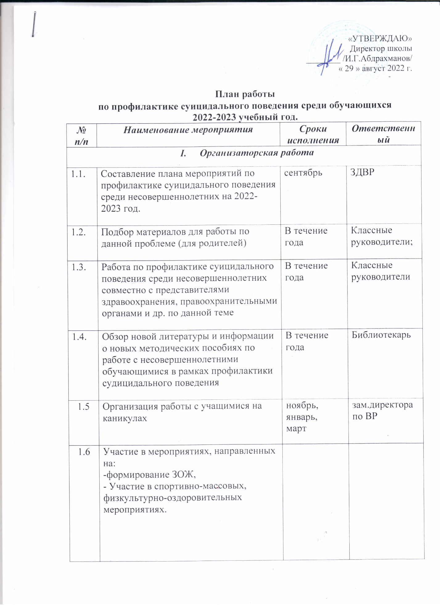

- Работа с родителями
2.1. | Консультирование родителей по вопросам проблемных взаимоотношений с детьми | В течение года | ЗДВР
2.2. | Организация родительских собраний для родителей обучающихся 9 классов на тему «Психологические особенности подготовки к экзамену» | Февраль | классные руководители
2.3. | Проведение родительских собраний по вопросам профилактики детского и подросткового суицида | В течение года | классные руководители
2.4. | Проведение всеобщего родительского собрания по вопросам профилактики суицидального поведения среди обучающихся образовательной организации. | Октябрь – ноябрь | классные руководители
2.5. | Выступление на родительских собраниях по следующим темам:  - «Конфликты с собственным ребенком и пути их решения»;  - «Первые проблемы подросткового возраста»;  - «Почему ребенок не хочет жить?»;  - «Ложь и правда о суициде». | В течение года | Классные руководители
2.6 | Международный День семьи | 15.05. | зам.директора по ВР
2.7 | Составление памяток для родителей | В течение года | Классные руководители
2.8 | Размещение на сайте школы информации для родителей: «Телефон доверия для детей и родителей» | Сентябрь | Администрация.
- Работа с несовершеннолетними обучающимися
3.1. | Проведение классных часов, бесед, лекций на тему «Безопасность в сети Интернет» | В течение года | классные руководители
3.2 | Методическая работа с классными руководителями,  рекомендации по проведению часа «Давай поговорим» 1-5 классы,«Если ты окажешься на распутье» 6-9 классы, направленного на формирование жизнеутверждающих установок у детей. | Ноябрь | Педагог-психолог

